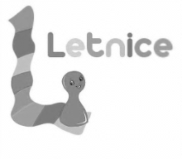
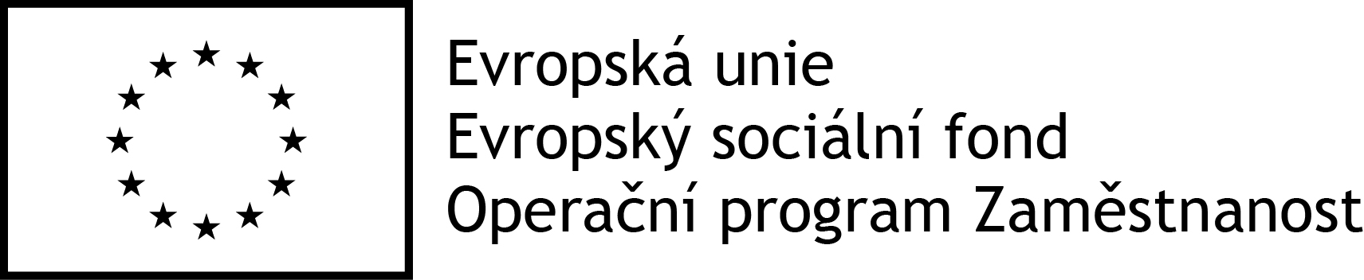

Přihláška na zvýhodněný příměstský podzimní tábor 2017
v dětském klubu Letnice
Adresa: Fryčovická 462, 199 00 Praha 9 - Letňany
Tel.: 266 711 672, E-mail: info@klubletnice.cz, www.klubletnice.cz

Přihlašuji dítě na podzimní příměstský tábor v termínu 26. - 27.10.2017 za cenu 250 Kč
Jméno a příjmení dítěte:
Rodné číslo: Datum narození:
Adresa trvalého pobytu:
Základní škola (název, adresa): Třída:
Údaje o rodičích (zákonných zástupců, resp. jiné osoby pečující o dítě ve společné domácnosti):
Jméno a příjmení matky:
Žije s dítětem ve společné domácnosti: ANO NE Telefon:
Datum narození: E-mail:
Adresa trvalého bydliště dle OP:
Adresa společné domácnosti s dítětem:
Údaje o zaměstnavateli (název, adresa) ¹ :

Jméno a příjmení otce:
Žije s dítětem ve společné domácnosti: ANO NE Telefon:
Datum narození: E-mail:
Adresa trvalého bydliště dle OP:
Adresa společné domácnosti s dítětem:
Údaje o zaměstnavateli (název, adresa) ¹ :

Nedílnou součástí přihlášky jsou Podmínky přihlášení dítěte na zvýhodněný příměstský tábor v Dětském klubu Letnice. Přihláška nezakládá nárok na přijetí dítěte na příměstský tábor. Na základě splnění a následných kritérií vám bude rozhodnutí o přijetí nebo nepřijetí sděleno. V případě přijetí dítěte je třeba dodat vyplněné požadované dokumenty před samotným konáním příměstského tábora, a to do 5 dnů od potvrzení přijetí dítěte na příměstský tábor. V případě nedodání požadovaných dokumentů v požadované lhůtě je přijetí dítěte zrušeno a obsazeno čekajícím náhradníkem.

Podpisem potvrzuji, že souhlasím s kritérii a postupu pro přijetí/nepřijet, jsem si vědom/a skutečnosti, že uvedením nepravdivých údajů v této přihlášce může dojít k naplnění skutkové podstaty poškození finančních zájmů EU dle § 260 zákona č. 40/2009 Sb., trestního zákoníku.
Zároveň souhlasím s uchováním a případným zpracováním osobních údajů pro komunikaci organizace a v rozsahu nezbytném pro potřeby projektu č. CZ.03.1.51/0.0/0.0/15_014/0000092, ve smyslu zákona 101/2000 Sb., o ochraně osobních údajů, ve znění pozdějších předpisů. Tento souhlas uděluji jako podpořená osoba na dobu zapojení v projektu (tedy po dobu využívání služby péče o dítě) s navýšením o povinnou lhůtu 10 let archivace dokumentů vztahujících se k projektu (lhůta začíná běžet 1. ledna následujícího kalendářního roku po ukončení projektu). Informace o podpořených osobách jsou uchovávány v souladu s platnými zákony České republiky. Osobní údaje podpořených osob jsou plně zabezpečeny proti zneužití. Osobní údaje nebudou předány žádné další osobě, s výjimkou subjektů oprávněných provádět u zpracovatele osobních údajů kontrolní činnost na základě zvláštních předpisů.

V ___________ dne ____________ ___________________________________________
podpisy zákonných zástupců uvedených v přihlášce

V případě nezaměstnaných hledajících aktivně práci bude uveden úřad práce, kde je osoba registrována, osoby v procesu vzdělávání uvedou údaje o škole či v případě rekvalifikace o instituci poskytující rekvalifikační kurz (vč. názvu kurzu).

